《杠杆作图》
一、作图题
- “节约用水，人人有责”如图甲是用水后及时关闭水龙头时的情景，水龙头手柄看作是一个杠杆，请你在图乙所示的示意图中画出阻力臂$L_{2}$，并画出施加在A点的最小动力$F_{1}$及其力臂$L_{1}$。
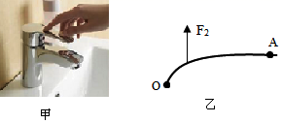
- 在图所示杠杆的A点，画出使杠杆在水平位置平衡时最小拉力F的示意图及其力臂L。
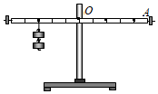
- 一根质量忽略不计的杠杆，支点为O，在A点悬挂一重为20N的物体$G.$为使杠杆在水平位置保持平衡，还要给杠杆施加一个大小为12N的拉力$F_{2}$，请在图中画出：
$(1)$拉力$F_{1}$的力臂$L_{1}$；
$(2)$拉力$F_{2}$的示意图。$($图中杠杆所标每小格刻度均匀$)$
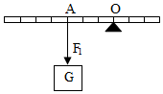
- 如图所示，小明用羊角锤拔铁钉，请画出在A点施加最小动力F的示意图及其力臂l。
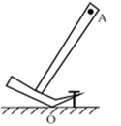
- 如图所示，用起子开启瓶盖，请确定支点O的位置，画出F的力臂。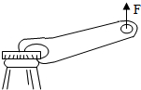
- 如图甲是一个“胀管器”，其手柄OBA在使用时是一个杠杆。图乙是其简化的示意图，图中O为支点，$F_{2}$是使用“胀管器”时B点受到的阻力。请在图乙中画出：
$(1)$阻力臂$l_{2}$；
$(2)$作用在A点的最小动力$F_{1}$及其力臂$l_{1}$．
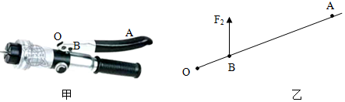
- 手机自拍已成一种时尚。如图所示是使用自拍杆辅助手机进行自拍时的示意图，将自拍杆看作一个杠杆，请在图中画出力$F_{1}$和$F_{2}$的力臂$l_{1}$和$l_{2}$。
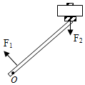
- 右图是一个杠杆式简易起吊机，它上面装了一个定滑轮可以改变拉绳的方向，杠杆OBA可绕O点转动。在图上画出动力臂$L_{1}$和阻力$F_{2}$的示意图。
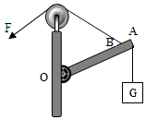
- 如图所示，为了让杠杆静止在图中位置，请画出在A点所施加的最小动力F；并作出重物对杠杆拉力的力臂$l_{2}$．
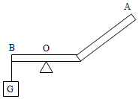
- 如图是一种活塞式抽水机的示意图。其中手柄AOB是一个杠杆，杠杆在动力$F_{1}$的作用下绕O点匀速转动，请在图中画出杠杆在B点受到阻力的示意图和$F_{1}$的力臂。
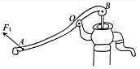
- 如图所示的钢丝钳，其中A是剪钢丝处，B为手的用力点，O为转动轴$($支点$)$，右图为单侧钳柄及相连部分示意图。请在图中画出钢丝钳剪钢丝时的动力臂$L_{1}$和阻力$F_{2}$。
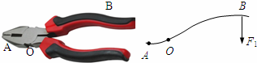
- 如图所示，在杠杆AB上挂了一个重为G的物体，为使杠杆在图中的位置静止。请画出重力G的示意图、杠杆受到最小的动力F和F的力臂L。
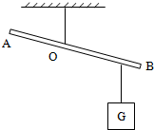
- 为使杠杆OA保持静止，画出在A点所加最小力$F_{1}$的示意图和阻力$F_{2}$的力臂$l_{2}$。
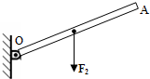
- 如图所示为“探究杠杆平衡条件”的实验示意图，O点为杠杆的支点，请画出杠杆左侧钩码所受重力的示意图和弹簧测力计施加拉力的力臂$L_{1}$。
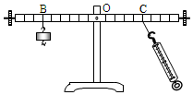
- 如图所示，杠杆在力$F_{1}$、$F_{2}$的作用下处于平衡状态，请在图中画出$F_{1}$的力臂$l_{1}$以及$F_{2}$的力臂$l_{2}$。
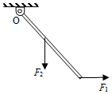

- 如图所示，用一根硬棒撬起一个石块，棒的上端A是动力的作用点，若用最小的力撬动石块，请标出此时杠杆的支点O并画出最小动力F及动力臂L。
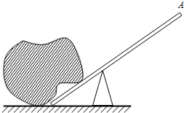
- 拉杆式旅行箱可看成杠杆，请画出使箱子在图示位置静止时，施加在端点A的最小作用力F的示意图和重力的力臂L．
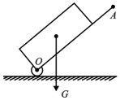
- 工人沿台阶向上滚动圆柱形塑料桶如所示。他在A点施加力F使塑料桶绕0点向上滚动，请画出F的力臂。
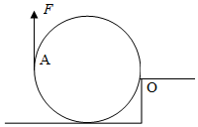
- 图中为一杠杆，画出$F_{1}$的力臂$l_{1}$；
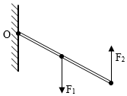
- 在图中，画出力F对支点O的力臂L。
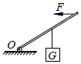
- 如图所示，试画出作用在杠杆A端使杠杆在图示位置平衡的最小动力的示意图并画出该力的力臂。
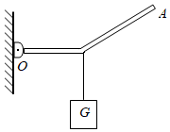
- 如图所示，轻质杠杆OA可绕O点转动，请在图中画出杠杆OA的动力臂$L_{1}$和其受到的阻力F₂
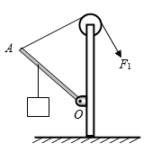
- $(1)$如图所示，用轻质杆将一电灯吊起，O点是支点。请画出动力$F_{1}$的力臂和阻力$F_{2}$的示意图。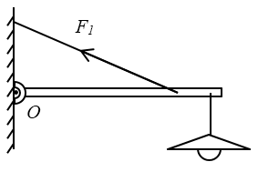
$(2)$如图所示，用一根细绳将杠杆AOB在O点悬挂起来，B处挂一重物G，在杠杆上施加最小动力F，使杠杆在图示位置平衡，请你在图中画出这个力的示意图。
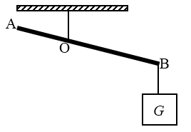
- 根据题意完成下列作图：
甲图为按压式订书机，乙图是该订书机工作时杠杆原理的简化图，请在图乙中画出阻力臂$L_{2}$和人手在A点施加的最小动力$F_{1}$。
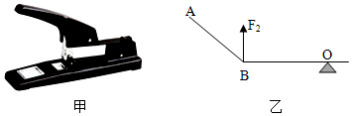
- 如图所示，杠杆AOB可绕0点自由转动，A端吊着一个物体，在B端施加外力使杠杆在图示位置处于静止状态
请画出：$①$物体所受重力的示意图：$②$绳子拉力的力臂L
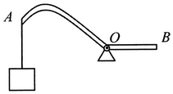
- 用如图所示的拉力装置来改变照明灯的高度，轻质杠杆ABO可绕O点转动，请在图中画出拉起杠杆的动力F的力臂$L_{1}$及杠杆受到的阻力$F'$。
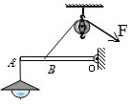
- 请画出下列各杠杆的动力臂$(l_{1})$和阻力臂$(l_{2}).$
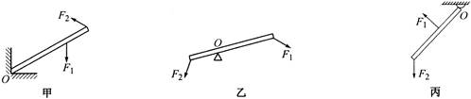
- 如图，在杠杆AB上挂了一个重为G的物体。为使杠杆在图中的位置静止。请在杠杆上画出最小的动力$F_{1}$和阻力$F_{2}$。
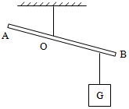
- 按题目要求作图：
图“O”表示支点，画出撬棒撬石块时最小动力F的示意图及其力臂L。
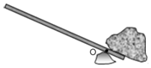
- 如图轻质杆杆BC，重为15N的小球挂在杠杆的C处，浸在水中所受浮力8N，绳在B处施加一个拉力F使装置处于静止状态，B点到墙面距离为14cm，BC长为4cm，请画出拉力F的力臂并标出F的大小及支点O。
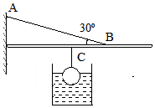
- 如图所示，已知轻质杠杆AB在水平位置静止，作出物体C所受重力的示意图以及拉力F的力臂L。
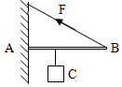
答案和解析
1.【答案】解：过O点作阻力$F_{2}$的垂线，即为阻力$F_{2}$对支点O的力臂$L_{2}$；
动力最小，即动力臂最长，阻力的方向已标出，所以动力的方向应该向下，连接支点O与A点，过A点作OA的垂线就得到在A点施加的最小动力$F_{1}$，OA即为动力臂$L_{1}$，如下图所示：
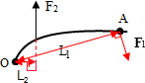
【解析】根据杠杆平衡的条件，$F_{1}×L_{1}=F_{2}×L_{2}$，在杠杆中的阻力、阻力臂一定的情况下，要使所用的动力最小，必须使动力臂最长。而在通常情况下，连接杠杆中支点和动力作用点这两点所得到的线段最长，据此可解决此题。
根据杠杆的平衡条件，要使杠杆上的力最小，必须使该力的力臂最大，而力臂最大时力的作用点一般离杠杆的支点最远，所以在杠杆上找到离杠杆支点最远的点即力的作用点，这两点的连线就是最长的力臂，过力的作用点作垂线就是最小的力。
2.【答案】解：由杠杆平衡条件$F_{1}L_{1}=F_{2}L_{2}$可知，在阻力跟阻力臂的乘积一定时，动力臂越长，动力越小；图中支点在O点，因此OA作为动力臂最长，由图知动力的方向应该向下，如下图所示：
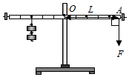
【解析】$(1)$力臂的概念：力臂是指从支点到力的作用线的距离；
$(2)$杠杆平衡条件：动力$×$动力臂$=$阻力$×$阻力臂$(F_{1}L_{1}=F_{2}L_{2})$，在阻力跟阻力臂的乘积一定时，动力臂越长，动力越小。
本题的解题关键是通过杠杆的平衡条件得出：在阻力跟阻力臂的乘积一定时，动力臂越长，动力越小的结论。
3.【答案】解：
$(1)$在A点悬挂物体G，则物体对杠杆的拉力$F_{1}$是竖直向下的，过支点O作力$F_{1}$作用线的垂线段，即为$F_{1}$的力臂$L_{1}$；
$(2)$设杠杆上一个小格的长为L，拉力$F_{2}$作用在n格处，
根据杠杆平衡条件可得：$F_{1}×3L=F_{2}×nL$，
即：$20N×3L=12N×nL$，
则$n=\frac{20N×3L}{12N×L}=5$，
因为拉力$F_{1}$的方向竖直向下，已知拉力$F_{2}$的方向竖直向上，所以为了使杠杆平衡，则$F_{2}$与$F_{1}$应作用在支点的同侧$($即$F_{2}$作用在O点左侧5格处$)$，过$F_{2}$的作用点沿竖直向上的方向画一条带箭头的线段，并标出力的大小，如图所示：
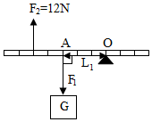
【解析】$(1)$力臂的画法：$①$首先根据杠杆的示意图，确定杠杆的支点。
$②$确定力的作用点和力的方向，画出力的作用线。
$③$从支点向力的作用线作垂线，支点到垂足的距离就是力臂。
$(2)$已知力$F_{1}$竖直向下，拉力$F_{2}$的方向竖直向上，则力$F_{2}$作用与$F_{1}$在支点的同侧，并且力臂不相等，根据杠杆平衡条件求得$F_{2}$的力臂，然后即可画图。
此题主要考查了有关力臂的画法以及力的示意图，首先要掌握力臂的概念和分析力的三要素，然后找出支点和力的作用线、力的作用点和力的大小，从而正确地画出力臂和力的示意图。
4.【答案】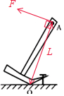
【解析】【分析】
求最小的力是常见的题型，关键是要找到离支点最远的点从而做出最长的力臂。
由杠杆的平衡条件$F_{1}L_{1}=F_{2}L_{2}$可知，当动力臂最大时，动力最小，即最省力；
连接支点和力的作用点A即是最大动力臂，当作用力与之垂直时，作用力最小。
【解答】
根据杠杆平衡条件可知，动力臂越长越省力，最长的动力臂即支点与作用点的连线，然后根据力臂的画法，过A点作垂直于力臂的作用力，要能拔铁钉，动力的方向应向左方，如下图所示：
。
5.【答案】解：用起子开瓶盖时，根据用力情况，起子与瓶盖上面接触的点O为支点，过支点O作力$F_{1}$的作用线的垂线段，标出力臂符号$L_{1}.$如图所示：
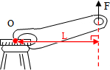
【解析】在杠杆上，支点指的是杠杆绕着转动的点，阻力是阻碍杠杆转动的力，力臂是支点到力的作用线的距离。此题中支点为点O，动力力臂为支点O到$F_{1}$的作用线的距离。
本题考查了力臂的画法。作力臂关键是要画出支点到力的作用线的垂线段。
6.【答案】解：$(1)$反向延长$F_{2}$的作用线，然后过支点O做$F_{2}$的作用线的垂线，即为阻力臂$l_{2}$；
$(2)$由杠杆平衡条件$F_{1}L_{1}=F_{2}L_{2}$可知，在阻力跟阻力臂的乘积一定时，动力臂越长，动力越小；图中支点在O点，因此OA作为动力臂$L_{1}$最长；动力的方向应该向下，过点A垂直于OA向下作出最小动力$F_{1}$的示意图。如下图所示：
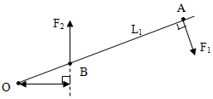
【解析】$(1)$力臂的概念：力臂是指从支点到力的作用线的距离；
$(2)$杠杆平衡条件：动力$×$动力臂$=$阻力$×$阻力臂$(F_{1}L_{1}=F_{2}L_{2})$，在阻力跟阻力臂的乘积一定时，动力臂越长，动力越小。
题的解题关键是通过杠杆的平衡条件得出：在阻力跟阻力臂的乘积一定时，动力臂越长，动力越小的结论。
7.【答案】解：从支点O分别向$F_{1}$和$F_{2}$的作用线作垂线，垂线段的长度分别是两个力的力臂$L_{1}$和$L_{2}.$如图所示：
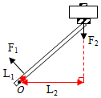
【解析】力臂的画法：$①$首先根据杠杆的示意图，确定杠杆的支点。$②$确定力的作用点和力的方向，画出力的作用线。$③$从支点向力的作用线作垂线，支点到垂足的距离就是力臂。
此题主要考查了力臂的画法。解决此类题目的关键是搞清力臂的概念，找出支点、力的作用线。从而根据概念画出力臂。
8.【答案】解：
杠杆OBA受到绳子的拉力斜向上，从支点O向动力作用线作垂线段，即为动力臂$L_{1}$；
物体对杠杆的拉力为阻力$F_{2}$，方向竖直向下，标上字母$F_{2}$；
如图所示：
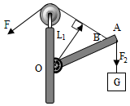
【解析】此杠杆支点在O点，支点到动力作用线的距离为动力臂，重物对杠杆的拉力为阻力。
作力臂要先找到支点和力的作用线，再从支点向力的作用线引垂线，支点到垂足之间的距离为力臂的大小。
9.【答案】解：在杠杆中的阻力、阻力臂一定的情况下，要使所用的动力最小，必须使动力臂最长。
由图可知，OA就是最长的动力臂，要使杠杆平衡动力方向向下，根据动力垂直于力臂画出最小的动力；
阻力为重物对杠杆的拉力，作用点在B点，方向竖直向下，按照力的示意图的画法画出阻力的示意图，然后由支点O向阻力的作用线做垂线段，垂线段的长即为阻力臂，如下图所示：
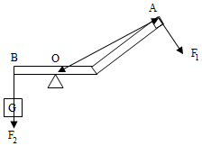
【解析】根据杠杆平衡的条件可知，在杠杆中的阻力、阻力臂一定的情况下，要使所用的动力最小，必须使动力臂最长。而在通常情况下，连接杠杆中支点和动力作用点这两点所得到的线段最长，据此可解决此题。
此题考查杠杆最小力的问题和力臂的画法，要做出杠杆中的最小动力，可以按照以下几个步骤进行：
$(1)$确定杠杆中的支点和动力作用点的位置
$(2)$连接支点与动力作用点，得到最长的线段
$(3)$经过动力作用点做出与该线段垂直的直线
$(4)$根据杠杆平衡原理，确定出使杠杆平衡的动力方向。
10.【答案】解：
由图知，此时向上提起杠杆的左端，杠杆会绕O点顺时针转动，则B点会受到下面连杆向上的支持力，即阻力的方向竖直向上，过B点作竖直向上的阻力$F_{2}$；
反向延长力$F_{1}$画出力的作用线，过支点O作动力作用线的垂线段，即动力臂$L_{1}.$如图所示：
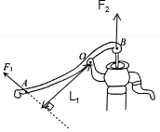
【解析】先确定阻力作用点$($即B点$)$，然后过阻力作用点表示阻力的方向$($即竖直向上$)$；
已知支点和动力的方向，过支点作力的作用线的垂线段$($即力臂$)$。
此类题的关键是掌握杠杆五要素，然后根据杠杆的五要素作出相应的作用力或力臂，并且作图要求规范。
11.【答案】解：
由图可知，杠杆的支点为O，过支点O作$F_{1}$作用线的垂线段就是动力臂$L_{1}$；阻力$F_{2}$的作用点在A点，剪钢丝时钢丝作用在A点的阻力方向是竖直向下的，所以过A点作竖直向下的阻力$F_{2}$；如图所示：
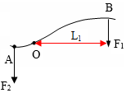
【解析】$(1)$力臂的画法：$①$首先根据杠杆的示意图，确定杠杆的支点；$②$确定力的作用点和力的方向，画出力的作用线；$③$从支点向力的作用线作垂线，支点到垂足的距离就是力臂。
$(2)$确定阻力$F_{2}$的作用点和方向，按照力的示意图的画法画出阻力示意图。
此题考查力臂和力的示意图的画法，关键是要找好支点与力的作用线，难点是根据杠杆原理确定阻力的方向。
12.【答案】解：
物体受到的重力的方向是竖直向下的，过物体的重心做竖直向下的力G，如图所示：
在阻力与阻力臂的乘积一定的情况下，最省力，即动力臂最长，由图知OB比OA长，所以OB作动力臂最长，过B点与OB垂直向上作垂线就得到动力F的方向，如下图所示：
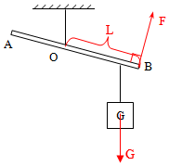。
【解析】重力的方向是竖直线向下的；根据杠杆平衡条件“动力$×$动力臂$=$阻力$×$阻力臂”可知：在阻力与阻力臂的乘积一定的情况下，要使动力最小，则动力臂必须最长，先确定最长的力臂--即离支点最远的点，然后过动力作用点做垂直于杠杆的作用力即可。
此题既考查了力臂的画法，也考查了最小力的确定。根据杠杆的平衡条件，要使杠杆上的力最小，必须使该力的力臂最大，而力臂最大时力的作用点一般离杠杆的支点最远，所以在杠杆上找到离杠杆支点最远的点即力的作用点，这两点的连线就是最长的力臂，过力的作用点作垂线就是最小的力。
13.【答案】解：
根据杠杆的平衡条件可知，阻力和阻力臂不变时，动力臂越长，动力越小；
由图知，以OA为动力臂是最长的动力臂，此时动力最小；过A点垂直于OA杆斜向上作出最小的力$F_{1}$，从O点向力$F_{2}$的作用线作垂线即为其力臂$L_{2}$，如图所示：
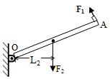
【解析】力$F_{1}$最小，对应的力臂应最大，最大为点O到点A的距离；力臂是支点到力的作用线的距离，由此作出力$F_{2}$的力臂；
解答本题的关键是知道在杠杆平衡时，若力与力臂的乘积一定，支点到力的作用点的距离为力臂，力臂最大，作用力将最小。
14.【答案】解：
$(1)$测力计对杠杆的拉力作用在C点，拉力的方向斜向右下方，过支点O作这条拉力作用线的垂线段，即拉力的力臂$L_{1}$。
$(2)$重力的方向是竖直向下的，过物体重心画一条带箭头的竖直向下的有向线段，用G表示，即为其所受重力的示意图。如图所示：
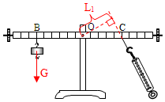
【解析】重力的方向是竖直向下的；从支点到力的作用线的距离叫作力臂，据此解答。
本题考查了重力示意图和力臂的作法。关键是要作出支点到力的作用线的垂线段。掌握作图的基本方法，并且作图要规范。
15.【答案】解：图中杠杆支点为O点，反向延长两个力画出力的作用线，然后从O作$F_{1}$作用线的垂线段就是$F_{1}$的力臂$L_{1}$，从O做$F_{2}$作用线的垂线段就是$F_{2}$的力臂$L_{2}$，如图所示：
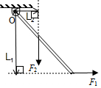
【解析】已知支点O和动力，阻力，根据力臂的画法，过支点分别作动力作用线和阻力作用线的垂线段，即为动力臂和阻力臂。
力臂的画法：$①$首先根据杠杆的示意图，确定杠杆的支点。$②$确定力的作用点和力的方向，画出力的作用线。$③$从支点向力的作用线作垂线，支点到垂足的距离就是力臂。
16.【答案】解：由图示可知，当杠杆与地面的接触点为支点O时，作用在A点的动力力臂最大，所以此时动力最小，力垂直于杠杆向上，过支点O作最小力的作用线的垂线即为力臂L，如图所示。
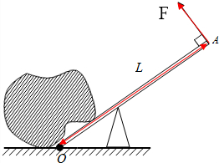。
【解析】$(1)$支点是杠杆绕着转动的固定点，动力向下作用时，杠杆应绕小石块尖端转动；动力向上作用时，杠杆应绕着杠杆与地面接触的点转动；
$(2)$根据杠杆平衡条件：动力$×$动力臂$=$阻力$×$阻力臂，在阻力$×$阻力臂一定的情况下，动力臂越大，动力将越小。
本题考查杠杆平衡条件的应用，在力与力臂乘积一定的情况下，若支点与力的作用点成为力臂，此时的力臂最大，使用杠杆最省力。
17.【答案】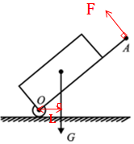
【解析】【分析】
本题考查力臂和最小力的画法，求最小的力是常见的题型，关键是要找到离支点最远的点从而做出最长的力臂。
$(1)$支点到力的作用线的距离叫力臂；
$(2)$要想抬起拉杆时的动力最小，就要求动力臂最长。以支点到力的作用点距离作为力臂是最大的力臂。
【解答】
$(1)$由支点O作重力作用线的垂线段即重力的力臂L；
$(2)$要求动力最小，则动力臂应最长，支点O到动力作用点A的距离作为动力臂最长，力的方向与OA垂直向上，如图所示：
18.【答案】解：
图中O为支点，反向延长力F画出F的作用线，然后从支点O向力F的作用线作垂线段，该垂线段即为力F的力臂L，如图所示：
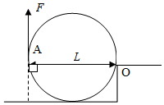
【解析】力臂是支点到力的作用线的距离；由支点向力的作用线做垂线，垂线段的长度即为力臂。
本题主要考查了有关力臂的画法，首先要掌握力臂的概念，找出支点和力的作用线，从而正确地画出力臂。
19.【答案】解：找出支点O，反向延长力$F_{1}$画出力的作用线，然后从支点O向力$F_{1}$的作用线作垂线段，即为$F_{1}$的力臂$l_{1}$，如图所示：
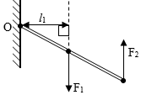
【解析】力臂的画法：$①$首先根据杠杆的示意图，确定杠杆的支点；$②$确定力的作用点和力的方向，画出力的作用线；$③$从支点向力的作用线作垂线，支点到垂足的距离就是力臂。
本题考查力臂的画法，作力臂时要找好支点与力的作用线，因为力臂是从支点到力的作用线的距离。
20.【答案】解：首先沿力F的方向作出F的作用线，由支点O向F的作用线做垂线，垂线段的长度为F的力臂。如图所示：
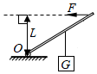
【解析】力臂是从支点到力的作用线的距离。由支点向力的作用线做垂线，垂线段的长度即为力臂。
本题考查力臂的画法，首先要掌握力臂的概念，找出支点和力的作用线，进而正确画出力臂。
21.【答案】解：由图可知，物体的重力即为阻力，方向竖直向下；
根据杠杆平衡的条件，要使所用的动力最小，必须使动力臂最长，连接OA就是最长的动力臂L；要使杠杆平衡动力的方向应垂直于力臂向上，据此可画出最小的动力F及其力臂L；如图所示：
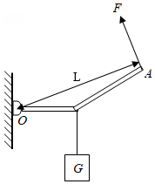
【解析】根据杠杆平衡的条件，$F_{1}×L_{1}=F_{2}×L_{2}$，在杠杆中的阻力、阻力臂一定的情况下，要使所用的动力最小，必须使动力臂最长。而在通常情况下，连接杠杆中支点和动力作用点这两点所得到的线段最长，据此可解决此题。
做出杠杆中的最小动力，可以按照以下几个步骤进行：
$①$确定杠杆中的支点和动力作用点的位置；
$②$连接支点与动力作用点，得到最长的线段；
$③$经过动力作用点做出与该线段垂直的直线；
$④$根据杠杆平衡原理，确定出使杠杆平衡的动力方向。
22.【答案】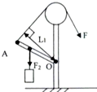
【解析】【分析】
会判断作用在杠杆上的动力和阻力，会根据力臂的画法，准确作出动力臂和阻力臂。
已知支点、动力的方向，根据力臂的画法，过支点作动力作用的垂线段，即动力臂$L_{1}$。
作用在杠杆上的动力是绳子拉杠杆的力，方向沿绳子向上；阻力是物重对杠杆的力，方向竖直向下。
【解答】
图中绳子对杠杆A端的拉力为动力，过支点O做动力F的垂线段，即为动力臂$L_{1}$；重物对杠杆的竖直向下的拉力为阻力$F_{2}$，作用点在杠杆上，方向竖直向下。如图所示：
。
23.【答案】$(1)$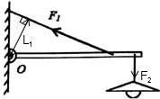；
$(2)$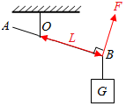
【解析】$(1)$
【分析】
明确力臂的概念，从支点向力的作用线画垂线，即可找出力臂的位置，阻力是阻碍杠杆转动的力，明确了这些基本概念便不难解决。
力臂是从支点到力的作用线的垂直距离，从支点向动力作用线和阻力作用线引垂线段，线段的长度即为动力臂和阻力臂。
【解答】
从支点作动力$F_{1}$作用线的垂线段，线段的长度即为动力臂；电灯对杠杆的拉力是阻力，方向竖直向下，由此画出阻力的示意图。如图所示：
。
$$(2)$$【分析】
由杠杆的平衡条件，杠杆中最小作用力问题，可以转化为最大力臂问题，解题的关键是找出最长的力臂。
根据杠杆平衡的条件，$F_{1}×L_{1}=F_{2}×L_{2}$，在杠杆中的阻力、阻力臂一定的情况下，要使所用的动力最小，必须使动力臂最长。因此先确定最长的力臂，即离支点最远的点；然后过动力作用点做垂直于杠杆的作用力即可。
【解答】
根据杠杆平衡的条件$F_{1}×L_{1}=F_{2}×L_{2}$可知，在阻力、阻力臂一定的情况下，要使所用的动力最小，必须使动力臂最长；
由图知，B点离支点最远，故最长的动力臂为OB；过B点作垂直于OB的作用力F，为使杠杆平衡，动力的方向应垂直于OB向上，如图所示：
。
24.【答案】解：过O点作阻力$F_{2}$的垂线，即为阻力$F_{2}$对支点O的力臂$L_{2}$；
动力最小，即动力臂最长，动力的方向应该向下，连接支点O与动力的作用点A即为最长力臂，过动力的作用点作垂线就得到施加的最小动力$F_{1}$；
如下图所示：
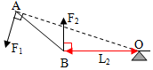
【解析】根据杠杆平衡的条件，$F_{1}L_{1}=F_{2}L_{2}$，在杠杆中的阻力、阻力臂一定的情况下，要使所用的动力最小，必须使动力臂最长。而在通常情况下，连接杠杆中支点和动力作用点这两点所得到的线段最长，据此可解决此题。
根据杠杆的平衡条件，要使杠杆上的力最小，必须使该力的力臂最大，而力臂最大时力的作用点一般离杠杆的支点最远，所以在杠杆上找到离杠杆支点最远的点即力的作用点，这两点的连线就是最长的力臂，过力的作用点作垂线就是最小的力。
25.【答案】解：$①$重力的方向是竖直向下的，过重心画一条带箭头的竖直向下的有向线段，用G表示：
$②$过支点O做绳子拉力F作用线的垂线段，即为拉力的力臂L，作图如下所示：
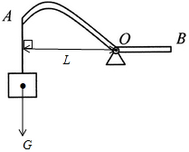
【解析】$①$根据重力的方向是竖直向下的，过重心做竖直向下的力；
$②$力臂的画法：$①$首先根据杠杆的示意图，确定杠杆的支点。$②$确定力的作用点和力的方向，画出力的作用线。$③$从支点向力的作用线作垂线，支点到垂足的距离就是力臂。
此题考查重力示意图和力臂的画法，解题关键是知道支点及力臂的定义，在解题时先找出支点的位置，然后根据力臂的定义即可作图。
26.【答案】解：过支点O作垂直于动力作用线的垂线段，即动力臂$L_{1}.$过A点作竖直向下的力，即杠杆受到的阻力$F'$；如图所示：
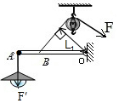
【解析】已知支点和动力的方向，过支点作力的作用线的垂线段$($即力臂$)$；先确定阻力作用点$($即A点$)$，然后过阻力作用点表示动力的方向$($即竖直向下$)$。
此题的关键是掌握杠杆五要素，然后根据杠杆的五要素作出相应的作用力或力臂，并且作图要求规范。
27.【答案】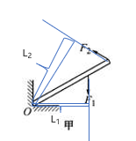；
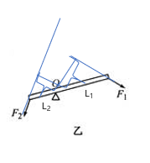；
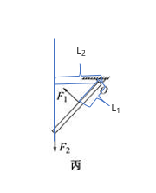
【解析】【分析】
此题主要考查了有关力臂的画法，首先要掌握力臂的画法，确定支点，从支点向力的作用线引垂线，垂线段的长度即为力臂。
力臂是支点到力的作用线的距离，因此要先确定支点，然后判断力的方向，再过支点做出力的作用线的垂线，支点到力的作用线的距离，即为所求作的力臂．名师点评本题考点：力臂的画法。
【解答】
已知支点为O，过点O作力$F_{1}$的垂线段，即动力臂$L_{1}$；过点O作力$F_{2}$的垂线段，即动力臂$L_{2}$；如图所示：；
同理可得：；。
28.【答案】解：在阻力与阻力臂的乘积一定的情况下，最省力，即动力臂最长，由图知OB比OA长，所以OB作动力臂最长，过B点与OB垂直向上作垂线就得到动力$F_{1}$的方向；
重物对杠杆的拉力即为阻力$F_{2}$，方向竖直向下，如下图所示：
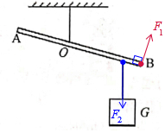
【解析】根据杠杆平衡条件“动力$×$动力臂$=$阻力$×$阻力臂”可知：在阻力与阻力臂的乘积一定的情况下，要使动力最小，则动力臂必须最长，先确定最长的力臂--即离支点最远的点，然后过动力作用点做垂直于杠杆的作用力即可；
阻力是物体对杠杆的拉力，作用点在杠杆上，根据力的示意图的画法作图即可。
此题考查了阻力和最小力的示意图，根据杠杆的平衡条件，要使杠杆上的力最小，必须使该力的力臂最大，而力臂最大时力的作用点一般离杠杆的支点最远，所以在杠杆上找到离杠杆支点最远的点即力的作用点，这两点的连线就是最长的力臂，过力的作用点作垂线就是最小的力。
29.【答案】解：由题知，支点为O，由杠杆平衡条件$($动力$×$动力臂$=$阻力$×$阻力臂$)$可知，在阻力、阻力臂一定的情况下，要使作用在A点的动力最小，需要使动力臂最大；将动力作用在距离O点最远的杠杆左端A点，OA为最大力臂，垂直撬棒向下做出动力，即最小的动力，如图所示：
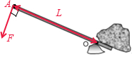
【解析】根据杠杆平衡条件：动力$×$动力臂$=$阻力$×$阻力臂，在阻力$×$阻力臂一定的情况下，动力臂越大，动力将越小。
本题考查杠杆平衡条件的应用，在力与力臂乘积一定的情况下，若支点与力的作用点成为力臂，此时的力臂最大，使用杠杆最省力。
30.【答案】解：$(1)$由图可知，杠杆可以绕着固定点O转动，所以O为支点，
过支点O作垂直绳子对杠杆的拉力F作用线的垂线段$($即力臂$L)$。
$(2)$重为15N的小球挂在杠杆的C处，浸在水中所受浮力8N，则C点所受力$F_{C}=G-F_{浮}=15N-8N=7N$，
$OC=OB-BC=14cm-4cm=10cm=0.1m$，
$L_{1}=\frac{1}{2}OB=\frac{1}{2}×14cm=7cm=0.07m$，
根据杠杆平衡条件得：$F×L_{1}=F_{C}×OC$，
即$F=\frac{F_{C}×OC}{L_{1}}=\frac{7N×0.1m}{0.07m}=10N$。
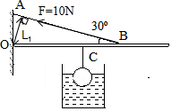
答：拉力F的力臂见上图，F的大小为10N。
【解析】$(1)$支点是杠杆上起支撑作用，绕着转动的固定点；
力臂的画法：过支点作力的作用线的垂线段；因此根据力臂的画法作出绳子对杠杆拉力的F的力臂；
$(2)$首先求得C点所受力，再利用杠杆平衡条件可求得F的大小。
本题考查了力臂的画法，杠杆平衡条件的应用，物理量多，较为复杂，属于难题；本题的关键有两点：$(1)$知道力臂作图的步骤；$(2)$知道杠杆平衡的条件。
31.【答案】解：
$(1)$对于形状规则、质地均匀的物体，它的重心在它的几何中心上，从重心开始沿重力方向--竖直向下，画一条带箭头的线段并标出重力$G.$如图所示：
$(2)$过支点O作F的垂线段，即为拉力F的力臂$L.$如图所示：
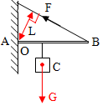
【解析】$(1)$先确定物体的重心，然后从重心开始沿重力方向画一条带箭头的线段表示重力G；
$(2)$根据力臂的概念画出F的力臂L。
$(1)$无论物体处于什么状态，物体所受重力的方向都是竖直向下的；
$(2)$画力臂，关键是确定支点和力的作用线，从支点向力的作用线引垂线，垂线段的长度即为力臂，只要细心，不会出错。

